
Python语言与数据分析 石家庄铁道大学信息学院

实验5：基于python的卷积神经网络
本次实验属于验证型实验，通过本次实验学生将掌握以下内容：
1、掌握卷积神经网络的基本原理；
2、利用经典的卷积神经网络实现图像分类；

[实验任务]：
利用经典卷积网络LetNet实现手写体数字识别，所用数据集为MNIST数据集，其中60000
个训练样本，10000个测试样本，图片大小为28×28。网络结构和手写体数字如下图所示：

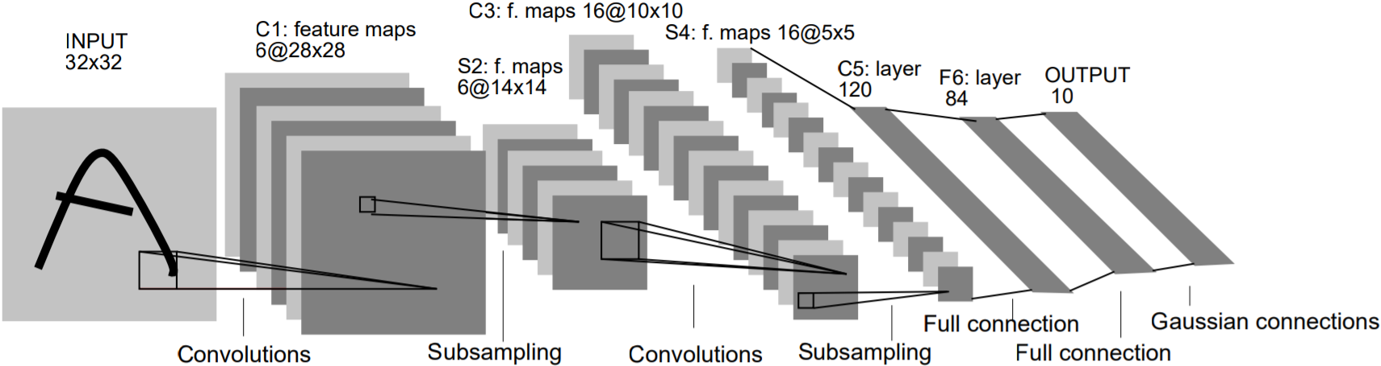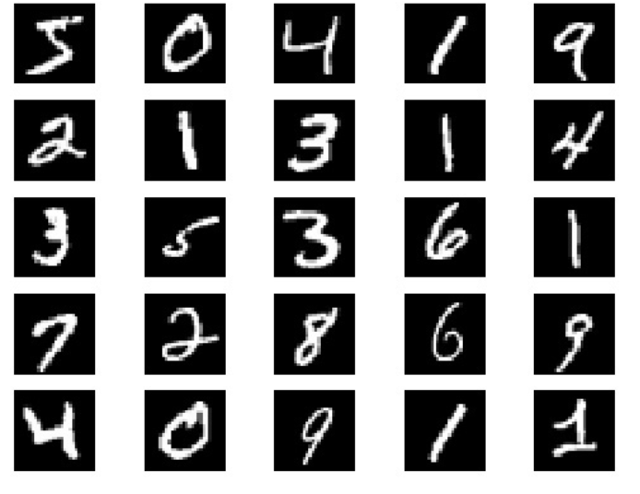
LetNet网络结构 手写体数字样本

实验要求如下：
读入excel中的训练数据和测试数据；创建一个Lenet网络；损失函数采用交叉熵损失，优化算法采用SGD算法，训练batch size设为30；记录每批次训练误差，并将误差可视化；保存网络模型参数，直接载入网络模型，将测试集分批进行验证，并记录每批次的测试精度。

利用LetNet实现手写体数字识别。（参考代码）

import torch
import torch.nn as nn
import torch.optim as optim
import pandas as pd
import pandas.util
import matplotlib.pyplot as plt
import numpy as np

class LeNet(nn.Module): #构造LetNet网络结构
def __init__(self):
super(LeNet, self).__init__()
self.conv1 = nn.Sequential(
nn.Conv2d(in_channels=1, out_channels=6, kernel_size=5, stride=1),
nn.MaxPool2d(kernel_size=2)
)
self.conv2 = nn.Sequential(
nn.Conv2d(in_channels=6, out_channels=16, kernel_size=5, stride=1),
nn.MaxPool2d(kernel_size=2)
)
self.fc1 = nn.Sequential(
nn.Linear(in_features=4 * 4 * 16, out_features=120)
)
self.fc2 = nn.Sequential(
nn.Linear(in_features=120, out_features=84)
)
self.fc3 = nn.Sequential(
nn.Linear(in_features=84, out_features=10)
)

def forward(self, input):
conv1_output = self.conv1(input) # [28,28,1]-->[24,24,6]-->[12,12,6]
conv2_output = self.conv2(conv1_output) # [12,12,6]-->[8,8,16]-->[4,4,16]
conv2_output = conv2_output.view(-1, 4*4*16) # [n,4,4,16]-->[n,4*4*16],其中n代表个数
fc1_output = self.fc1(conv2_output) # [n,256]-->[n,120]
fc2_output=self.fc2(fc1_output) # [n,120]-->[n,84]
fc3_output = self.fc3(fc2_output) # [n,84]-->[n,10]
return fc3_output
# 模型建立好了，下面进行训练
##############################################################

train_data = pd.DataFrame(pd.read_csv(r'E:\letnet\mnist_dataset_csv\mnist_train.csv'))
model = LeNet()
loss_fc = nn.CrossEntropyLoss() # 定义损失函数
optimizer = optim.SGD(params=model.parameters(), lr=0.001) # 采用随机梯度下降SGD
loss_list = [] # 记录每次的损失值
x = [] # 记录训练次数
for i in range(900):
batch_data = train_data.sample(n=30, replace=False) # 每次随机读取30条数据 sample(序列a，n)功能：从序列a中随机抽取n个元素，并将n个元素生以list形式返回
batch_y = torch.from_numpy(batch_data.iloc[:, 0].values).long() # 标签值
batch_x = torch.from_numpy(batch_data.iloc[:, 1::].values).float().view(-1, 1, 28, 28)
# 图片信息，一条数据784维将其转化为通道数为1， 大小为28*28的图片

prediction = model.forward(batch_x) # 向前传播
loss = loss_fc(prediction, batch_y) # 计算损失值

optimizer.zero_grad() # 将梯度置为零，在每次进行误差反传时应该先置零
loss.backward() # 反向传播

optimizer.step() # 更新权重
print('第%d次训练, loss=%.3f' % (i, loss))
loss_list.append(loss)
x.append(i)
torch.save(model.state_dict(), 'LeNet.pkl') # 保存模型参数
plt.figure()
plt.plot(x, loss_list, 'r-') # 可以将损失值进行绘制
plt.show()

#############在下一个文件里将训练好的模型用于测试数据进行测测试

model = LeNet()
test_data = pd.DataFrame(pd.read_csv(r'E:\letnet\mnist_dataset_csv\mnist_test.csv'))
model.load_state_dict(torch.load('LeNet.pkl')) # 加载模型参数
with torch.no_grad(): # 测试不需要反向传播
batch_data = test_data.sample(n=50, replace=False)
batch_x = torch.from_numpy(batch_data.iloc[:, 1::].values).float().view(-1, 1, 28, 28)
batch_y = batch_data.iloc[:, 0].values
prediction = np.argmax(model(batch_x).numpy(), axis=1) # 在pytorch中.numpy()的意思是将tensor转化为numpy
print(prediction)
for i in range(100):
batch_data = test_data.sample(n=50, replace=False)
batch_x = torch.from_numpy(batch_data.iloc[:,1::].values).float().view(-1,1,28,28)
batch_y = batch_data.iloc[:, 0].values
prediction = np.argmax(model(batch_x).numpy(),axis=1)
acccurcy = np.mean(prediction == batch_y)
print("第%d组测试集，准确率为%.3f" % (i, acccurcy))

根据参考代码，实现任何一种经典卷积神经网络的图像识别任务并谈一谈对卷积神经网络的理解。

